THE MOST USEFUL WORDS/EXPRESSIONS
IN COMMUNICATION

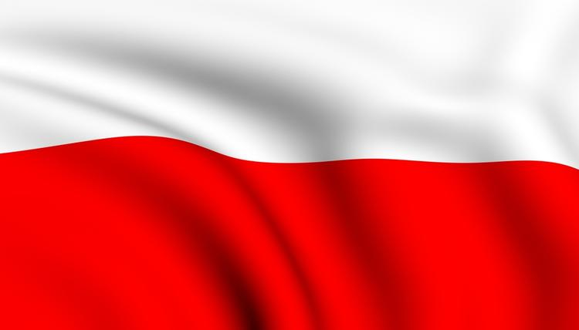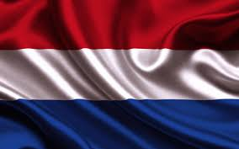

ENGLISH - POLISH - DUTCH

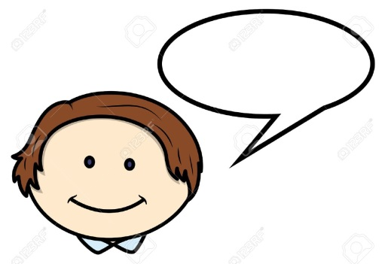

ENGLISH
Hello.
Nice to meet you.
Please.
Thank you.
I’m sorry.
What time is it?
Can I have… ?
Salt.
Pepper.
Tea.
Enjoy your meal.
What are we doing today?
Tomorrow.
Who is it?
School.
House.

POLISH
Cześć.
Miło mi cię poznać.
Proszę.
Dziękuję.
Przepraszam.
Która godzina?
Czy mogę prosić… ?
Sól.
Pieprz.
Herbatę.
Smacznego.
Co będziemy dzisiaj robić?
Jutro.
Kto to jest?
Szkoła.
Dom.

DUTCH
Hallo.
Aangenaam kennis te maken.
Alstublieft.
Dank u.
Het spijt me.
Hoe laat is het?
Mag ik … hebben?
Zout.
Peper.
Thee.
Eet smakelijk.
Wat gaan we doen vandaag?
Morgen.
Wie is het?
School.
Huis.

What time?
Breakfast.
Dinner.
Supper.
Teacher.
What time will we…?
Go.
Wake up.
Go back.
Go sleeping.
Will we be in touch?
How much is it ?
Friend.
Where is…?
Bathroom.
Room.
Say.
Meet.
O której będzie…?
Śniadanie.
Obiad.
Kolacja.
Nauczyciel.
O której… ?
Wyjeżdżamy.
Wstajemy.
Wrócimy.
Położymy się spać.
Czy zostaniemy w kontakcie?
Ile to kosztuje ?
Kolega.
Gdzie jest…?
Łazienka.
Pokój.
Powiedzieć.
Spotykać.
Hoe laat?
Ontbijt.
Avondeten.
Avondmaal.
Leraar.
Hoe laat gaan we …?
Vertrekken.
Wakker worden.
Terug gaan.
Naar bed gaan.
We houden contact.
Hoe duur is het?
Vriend.
Waar is …?
Badkamer.
Kamer.
Vertellen.
Ontmoeten.
I like.
Is it far from here?
I can’t hear you.
Speak up, please.
I’d like to eat something.
Please, speak slowly.
Are you hungry?
Will we be in touch?
What does it mean?
How are you?
I’m fine, thank you.
Glady.
Goodbye.
Bye.

Lubię.
Czy to daleko stąd?
Nie słyszę.
Proszę, mów głośniej.
Chciałabym/Chciałbym coś zjeść.
Proszę mów powoli.
Czy jesteś głodna/głodny?
Czy zostaniemy w kontakcie ?
Co to znaczy?
Jak się masz?
Mam się dobrze, dziękuję.
Chętnie.
Do widzenia.
Pa.

Ik houd van.
Is het ver van hier?
Ik kan je niet verstaan.
Vertel.
Ik zou graag wat willen eten.
Zou je wat langzamer willen spreken?
Heb je honger?
We houden contact.
Wat betekent dat?
Hoe gaat het met je?
Het goed goed, dank je.
Ik voel me goed, dank u.
Tot ziens.
Doei.

